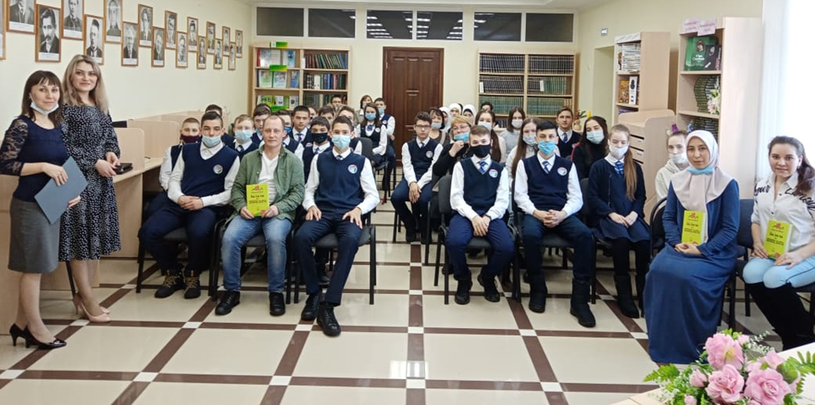

11 марта в Балтасинской Центральной взрослой библиотеке прошла встреча “Каждой профессии - честь и слава” где на встречу с учащимися 8 классов Балтасинской гимназии были приглашены стоматолог Балтасинской ЦРБ Флюс Гиматдинов, руководитель “Мәгърифәт мәркәзе” при Балтасинской Центральной мечети Айгуль Халиуллина, шеф-повар Дома банкетов “Бурбаш” Радиф Газизов и заместитель заведующей Балтасинской Центральной аптеки Алиса Сайфуллина. Каждый профессионал, пришедший на мероприятие, осветил специфику своего труда и поделился с учащимися необходимой информацией при поступлении.

